（每周一提交）任务清单
日期：12.23-12.29
本周完成的任务：
一、美化设计，模仿翠鹿申学榜格式
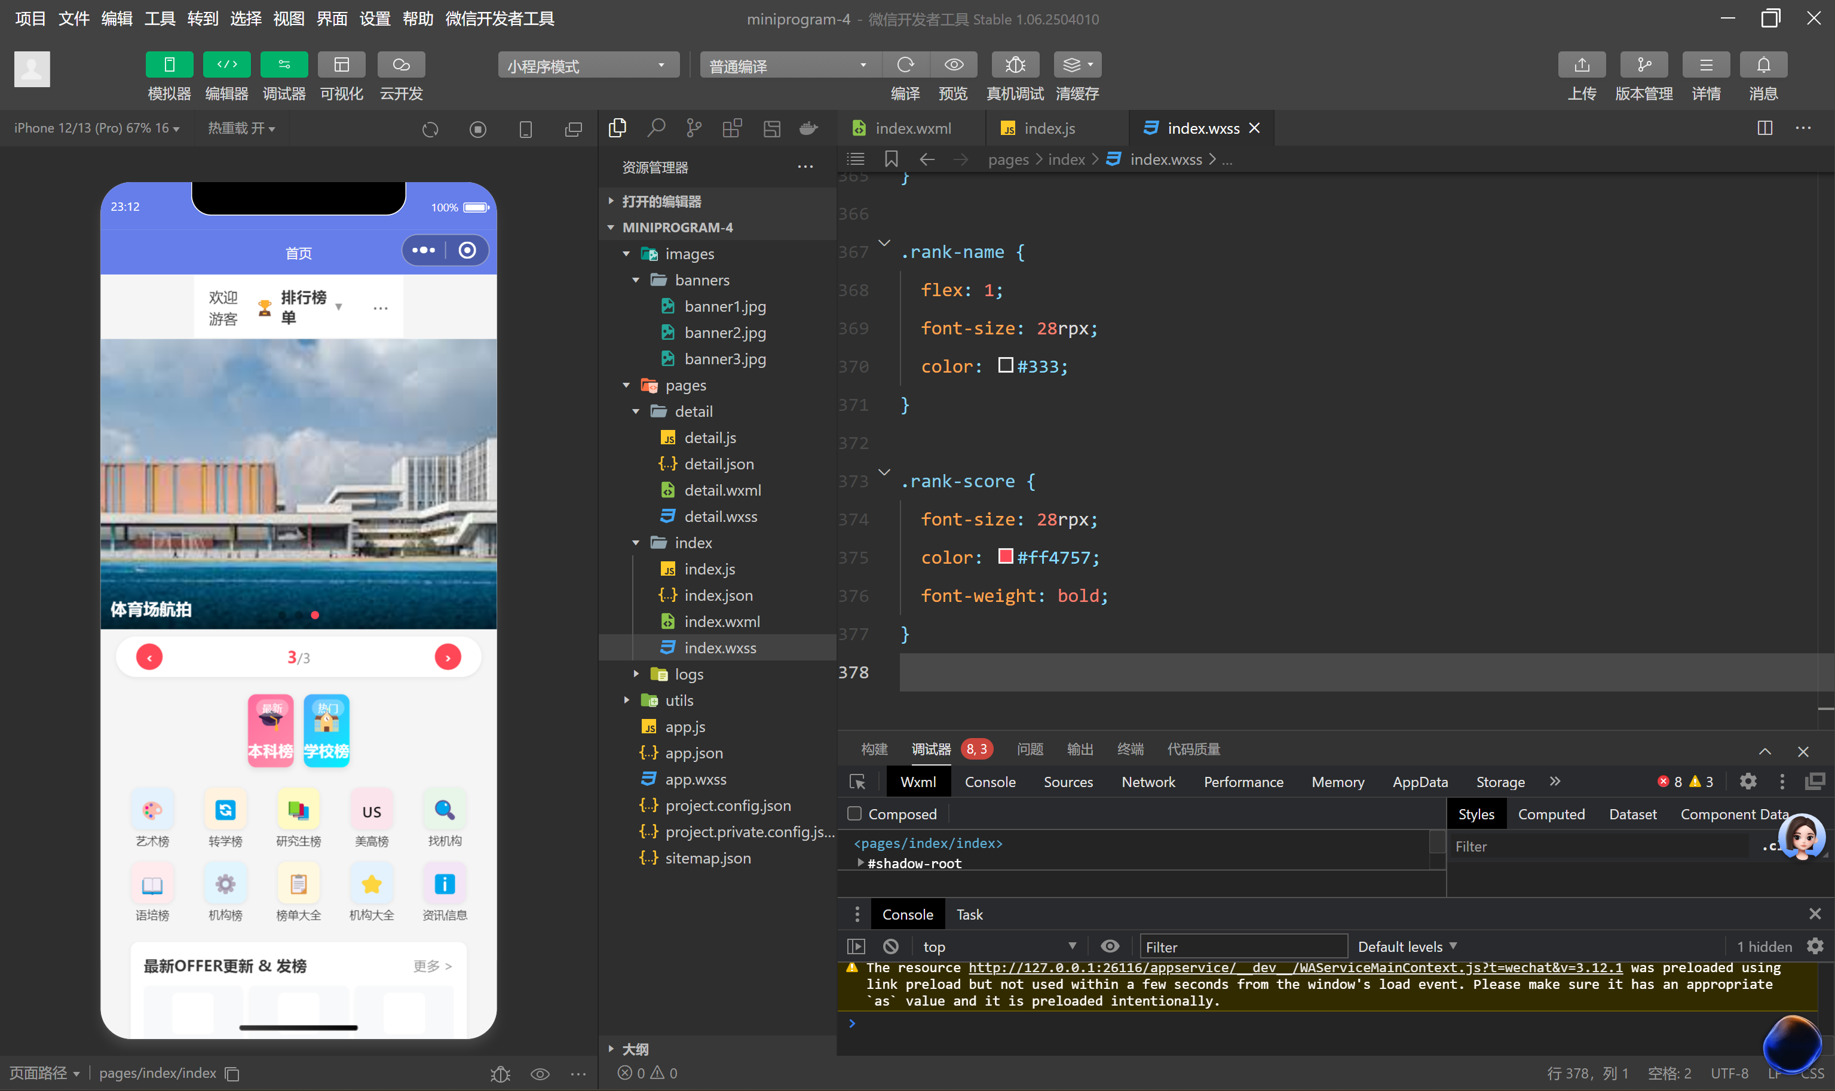

下周预计完成任务：
一、实现用户注册
完成百分比：100%
备注：/

